US3140/LEDW35S

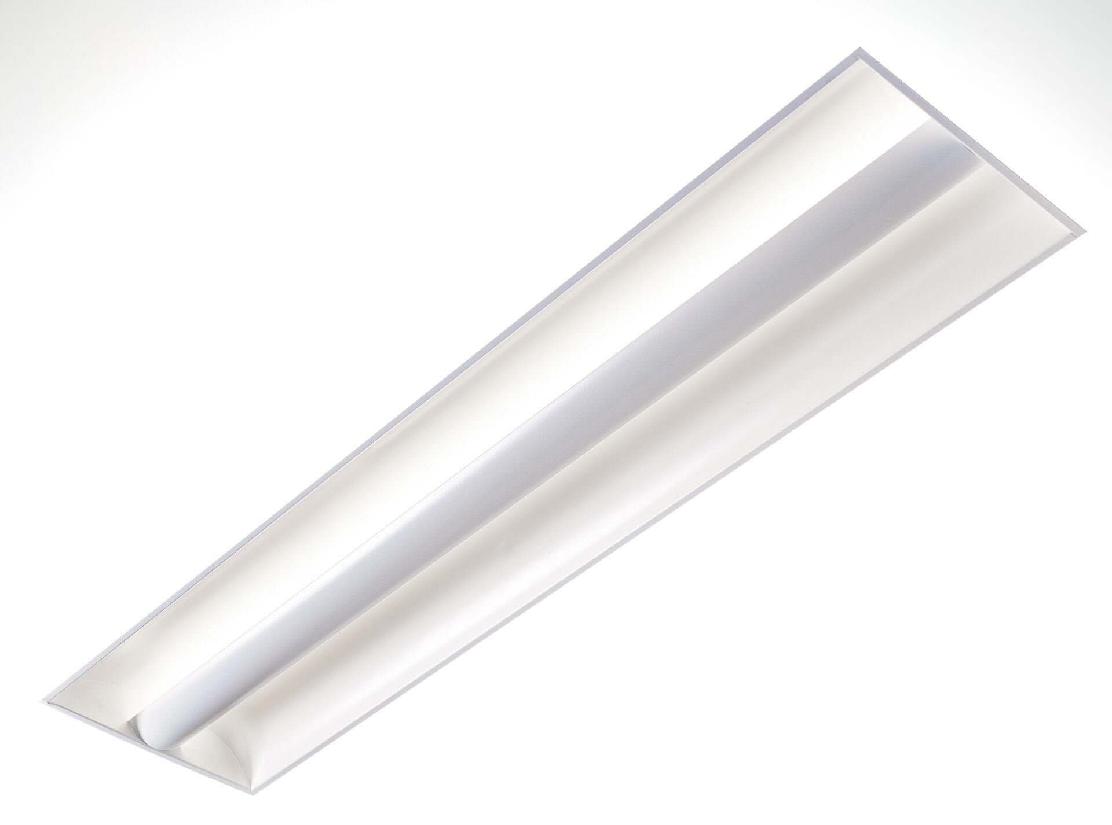
Softlight avec 100% en lumière indirecte . Softlight , optique protection de lampe pleine, distribution lumineuse extensive . Diffuseur microprismatique en double voûte, éclairage 100% indirect. Dimensions: 1195 mm x 295 mm x 95 mm. Modulation M300, installation sur plafond modulaire avec profils T visibles. La protectione de la source de lumière empêche la vue directe. la lumière est réfléchie par une optique secondaire permettant une valeur ergonomique supplémentaire et une distribution lumineuse uniforme et performante. Flux lumineux: 3750 lm, Efficacité lumineuse: 109 lm/W. Consommation de courant: 34.5 W, non gradable. Fréquence: 50-60Hz AC. Tension: 220-240V. Classe d'isolation: classe I. Maintien de flux élévé; après 50 000 heures de fonctionnement, le luminaire conserve 95% de son flux lumineux initial. Température de couleur: 3000 K, Rendu des couleurs ra: 80. Tolérance de localisation chromatique (initialement MacAdam): ≤ 3 SDCM. Softlight (lumière douce) pour une distribution lumineuse sans éblouissement avec UGR <= 22 et luminances @ 65° cd/m² conforme à la norme EN 12464-1 pour des exigences visuelles et de concentration modérées. Sécurité photobiologique IEC/TR 62778: RG0. Caisson: tôle d'acier laquée, RAL9210 - blanc. Degré de protection IP: IP20. Degré de protection IK: IK03. Source lumineuse remplaçable (LED uniquement) par un professionnel. Appareil de contrôle remplaçable par un professionnel. Classe d'efficacité énergétique source lumineuse selon directive UE 2019/2015: D. Essai au fil incandescent: 650°C. Garantie de 5 ans sur luminaire et driver. Certifications: CE, ENEC. Luminaire avec cablâge sans halogène. Le luminaire a été développé et produit selon la norme EN 60598-1 dans une société certifiée ISO 9001 et ISO 14001.

